软件需求规约 (简化版)

# 简介

## 目的

项目组开发虚拟形象聊天软件SJTU-VTUber软件，现将软件的需求整理如下，以方便对需求的完善和项目组后期的开发工作

## 定义、首字母缩写词和缩略语

本系统对教育水平和技术专长没有限制，用户友好性较强，暂无术语分析

## 参考资料

[1] 需求概要设计文档格式标准[S].GB856D-1988.

[2]Robert C. Martin.敏捷软件开发：原则、模式与实践[M].北京：清华大学出版社，2003.09

[3]窦万峰.软件工程方法与实践[M].北京：机械工业出版社，2016.10

[4]窦万峰.软件工程实验教程[M].北京：机械工业出版社，2016.11

# 整体说明

## 产品总体效果

本虚拟形象聊天软件将在传统聊天软件的基础上，基于人脸识别技术，捕捉人物面部特征，构建动态的虚拟人物形象，通过虚拟形象实现面对面聊天。

## 产品功能

·用户注册/登录，账号管理。

·构建动态的虚拟人物形象，实现动态面部捕捉和动态图像构建。

·聊天音视频的同步传输。

## 用户特征

用户包括所有对虚拟形象聊天有兴趣的人，主要为初学型和熟练型。

## 约束

·时间约束：在2022年9月11日之前完成验收并交付。

·人员约束：4人小组进行开发。

·技术约束：使用unity、photon、python进行开发，使用华为云进行代码管理和服务器部署。

·过程约束：使用scrum软件过程。

## 假设与依赖关系

本项目能否成功实施，主要取决于以下条件

·全体小组成员积极参与技术学习和软件开发，能及时掌握相关技术并应用于开发上。

·硬件环境和所用外部服务器能满足本软件性能需求。

·用户能正确根据提示完成注册登录，并进入聊天室。

·用户的摄像头足够清晰，角度正确，能准确完成人脸识别。

## 需求子集

·性能需求：各端同步，支持50人同时在线

·可靠性需求：聊天视频、语音质量稳定，故障后快速恢复。

·兼容性需求：适应用于客户端不同的分辨率/尺寸。

·安全性需求：实现点到点传输加密，TLS设置。

·次要功能需求：支持文字输入、构建3d虚拟形象、聊天室增添棋牌游戏等娱乐功能。

# 功能需求

## 功能

1. 功能性需求：
   1. 用户登陆/注册；
   2. 构建动态的虚拟人物形象。实现动态面部捕捉和动态图像构建，可以参考现有的开源或免费使用的sdk。
   3. 在线聊天
      1. 能够实现点对点的音视频同步传输。
      2. 参与者可以选择使用虚拟形象作为个人视频形象进行交流。
      3. 通过创建房间支持2人和多人的在线聊天

## <Use case 图>、

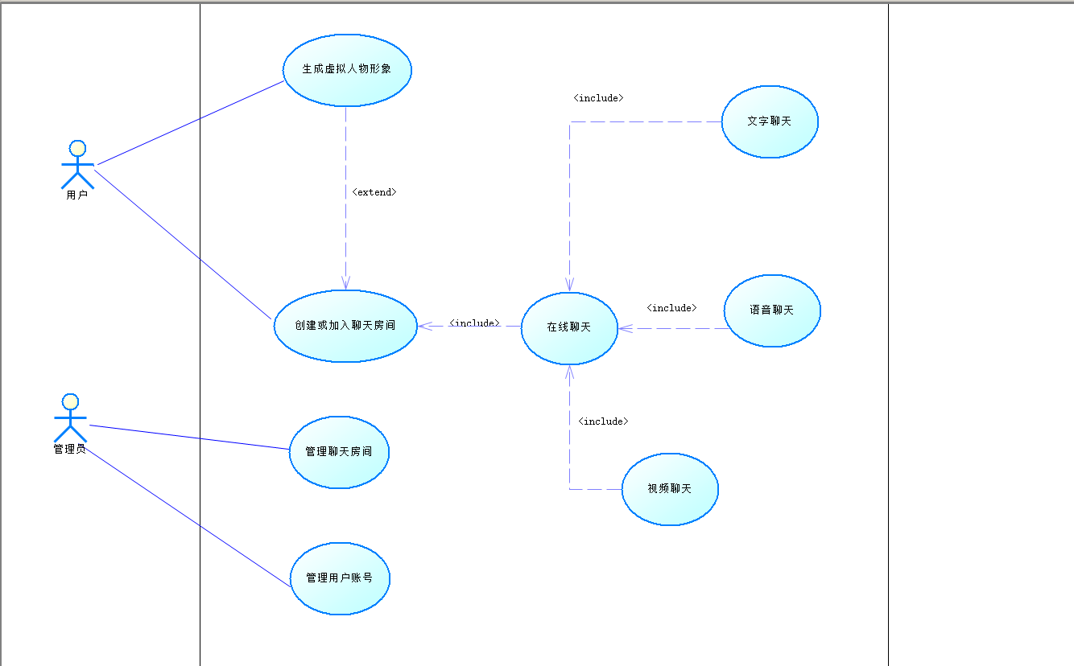

# 非功能需求

## 易用性

* 一名新完成注册的用户可以在平均十分钟内完成账号信息的设置，可以在平均三分钟内加入聊天室进行虚拟形象视频聊天；一名多次使用本产品的用户可以在平均一分钟内加入自己的目标聊天室进行虚拟形象视频聊天；
* 产品在不同分辨率、尺寸的设备上均能良好运行，不出现分辨率问题导致的UI挤压等问题；
* 产品的界面设计参考Ant Design设计理念与设计标准，保证界面的简洁性与向导性。

## 可靠性

* 产品的每年平均正常运行时间至少达到99%，产品连续长时间运行不会影响到其正常功能；
* 产品平均故障间隔时间应大于两个月；
* 在可以自我修复的情况下，产品系统崩溃后的平均修复时间不超过10分钟；在需要人工介入修复的情况下，产品系统崩溃后的平均修复时间不超过2小时；
* 在视频聊天的场景下，网络环境正常时，聊天视频、语音质量稳定，不出现卡顿、不清晰的现象；网络连接状况差时，产品通过适当降低视频分辨率、音频码率提升聊天稳定性，维持上述可靠性；网络连接断开再恢复后，用户能在3s内恢复正常聊天，同时系统能在该故障处理过程中给出用户友好的响应；
* 产品缺陷率需维持在每千行代码小错误数目不多于50个，大错误数目不多于20个，严重错误不多于10个。其中，小错误指完全不影响产品运行，但可能对产品维护等造成影响的错误；大错误指有可能影响到产品运行，但不会导致系统崩溃、缺失功能、损失数据的错误；严重错误指导致产品无法正常运行，缺少功能、丧失数据的错误；
* 产品的视频传输品质保证在网络环境稳定的情况下，分辨率至少为720p质量水平，帧率至少为30fps，码率至少为1000kbps；音频传输品质保证码率至少为126kbps。

## 性能

* 视频聊天开始前，虚拟形象构建的初始化时间平均不高于3s，最长不高于10s；
* 视频聊天过程中，音视频传输延迟平均不高于100ms，最高不高于500ms，文字消息传输延迟平均不高于50ms，最高不高于200ms；
* 同一聊天室内至少支持8人同时视频聊天，整个系统至少支持50人在10个不同的房间同时视频聊天；
* 产品服务器可在双核CPU、8GiB内存的尚在生命周期内的Windows服务器上稳定运行，所占用带宽不高于10mbps；

## 可支持性

* 产品编码需符合[微软C# 编码约定](https://docs.microsoft.com/en-us/dotnet/csharp/fundamentals/coding-style/coding-conventions)，包括其中的命名规范、注释要求等；
* 产品由一名至少具有6个月产品支持经验的软件维护程序员部署到一台新服务器上时所需的时间不超过30分钟。

## 设计约束

* 产品的开发语言包括C# 与Python，其中Python脚本用于实现动态面部捕捉，C# 代码用于实现服务端与客户端逻辑；
* 产品的客户端基于Unity开发，UI设计使用Unity设计库与设计规范，事件逻辑依照Unity事件逻辑；
* 产品的网络模块基于Photon开发，网络数据传输需按照Photon相关子系统的API进行设计；
* 产品的虚拟形象构建基于Live2D开发，虚拟形象模型与参数需按照Cubism 4支持的格式进行安排。

# 其它产品需求

## 联机用户文档和联机帮助的需求

预计效果用户处在联网状态下即可实现联机需求。

## 接口需求

### 用户界面

我们预计会实现两个主要场景（即两个主要的用户界面）。第一个主要界面为起始界面，包括玩家的登录界面、房间检视界面和房间创建界面等；第二个主要界面为房间内界面，包括玩家动态头像、聊天界面等界面。

### 硬件接口

我们选用的开发环境并不存在对硬件接口的要求，但可以支持多种最终运行平台的导出。如pc端，手机端、xbox端等。在电脑端中，用户主要使用鼠标以及键盘作为主要的输入手段，同时需要摄像头来获取用户的面部信息。

### 软件接口

我们主要使用unity作为开发软件，使用photon pun2插件连接我们部署在photon光子云上的服务器。我们还会使用photon pun2作为声音同步的插件。使用photon server作为用户信息管理的插件。使用github上找到的面部识别插件来实现面部识别需求。

### 通信接口

配置好photon云服务器后我们需要通过appid将unity与photon云服务器相连接，并由其承担不同客户端间通讯的功能。

当我们将服务器重新部署在华为云上之后我们需要在unity中重新设置服务器端口来连接服务器。本地我们会通过设置socket来连接面部识别插件使得识别结果能传输进入unity当中。

## 适用的标准

Unity中对于unity asset store中的美术素材均存在授权，免费素材的使用不会引起版权的相关问题，付费素材在购置后也不会引起版权问题。

对于unity开发项目，不用于商用目的或金额低于基准线的项目可以不用支付unity服务费用。

Photon插件支持unity开发以及之后的商用。

中国光子云申请支持学生免费申请，申请后即可免费使用中国photon光子云。